Ежемесячная газета выпускается на общественных началах и на добровольные взносы.

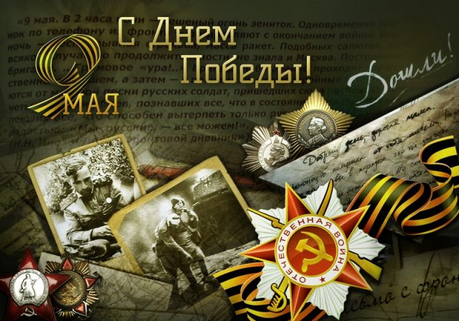
Победа в Великой Отечественной войне — подвиг и слава нашего народа.

Нет в нашей стране более светлого и трогательного праздника, чем День Победы, который отмечает весь народ. Это наши уважаемые ветераны войны, которых с каждым годом становится меньше, труженики тыла, ковавшие Победу в тылу, дети войны, на чьи плечи легли все тягости военных и послевоенных лет, наша молодежь, школьники, дети.

Главному празднику нашей страны в мо Толпуховская администрация были посвящены все многочисленные мероприятия, которые проводились накануне 9 мая и в День Победы. Это и праздничные концерты «Салют Победы», многочисленные акции, такие как «Чистый двор», «День добрых дел», «Поздравь ветерана», поздравления и вручение подарков ветеранам войны и конечно же открытие новых обелисков на территории поселения.

Толпуховская администрация самое многочисленное муниципальное образование в Собинском районе, 3тыс.население, 25 населенных пунктов.

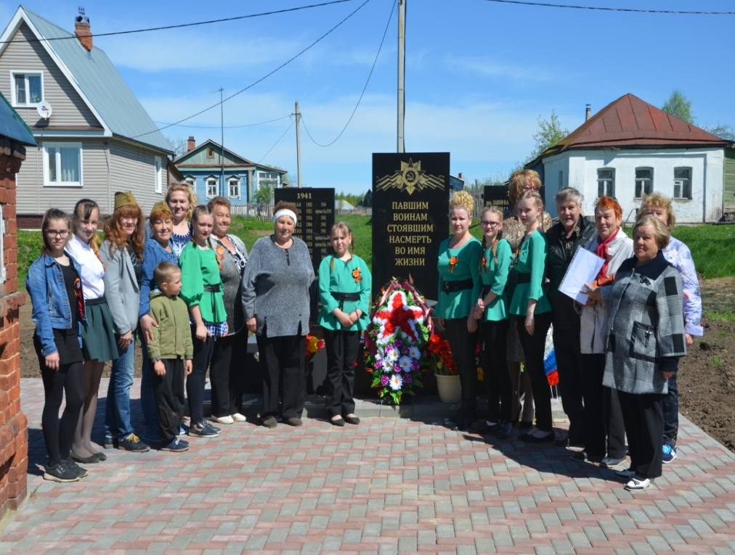
На территории поселения 9 памятников павшим героям землякам.
В этом году открыли еще два в д. Сулуково и часовня в д.Толпухово, которые были построены на общественные средства и средства спонсоров .

На фото открытие памятника в д.Сулуково.

С большим воодушевлением и чувством глубоко патриотизма жители деревни Толпухово присутствовали на открытии часовни.
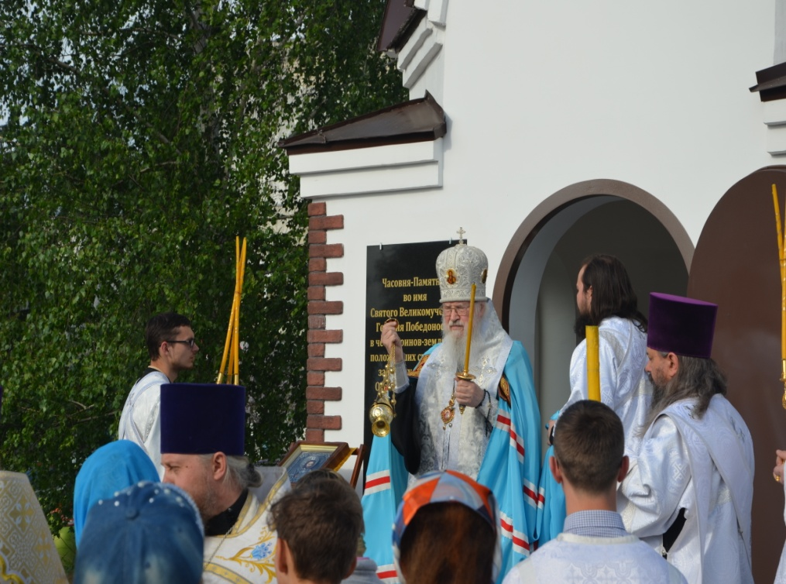
Божественную литургию возглавил митрополит Владимирский и Суздальский Евлогий.
Его Высокопреосвященству сослужили благочинный Собинского района протоиерей Виктор Тарасов. Также на службе молились настоятельница Николо-Волосовского монастыря игумения Ефиминия с сестрами.
В приветственном слове митрополит Евлогий рассказал о подвиге святого великомученика Георгия: «Образ великомученика Георгия – один из самых необычных в Церкви: он был воином не только в земной жизни, но стал и духовным воином на ниве Христовой. Подвиг святого великого великомученика Георгия – это явление особой силы духа и веры, которой он отличился перед Богом. Вознося хвалу Господу, будем просить и нам той же силы и веры, которую явил перед Ним святой Георгий Победоносец».
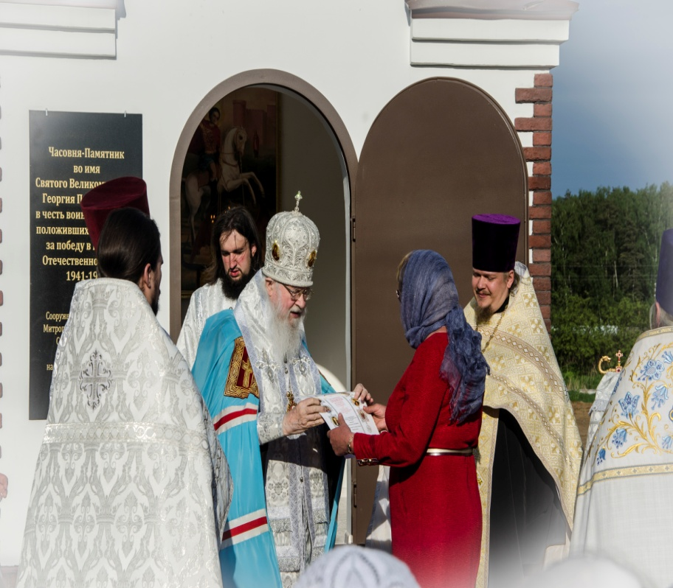
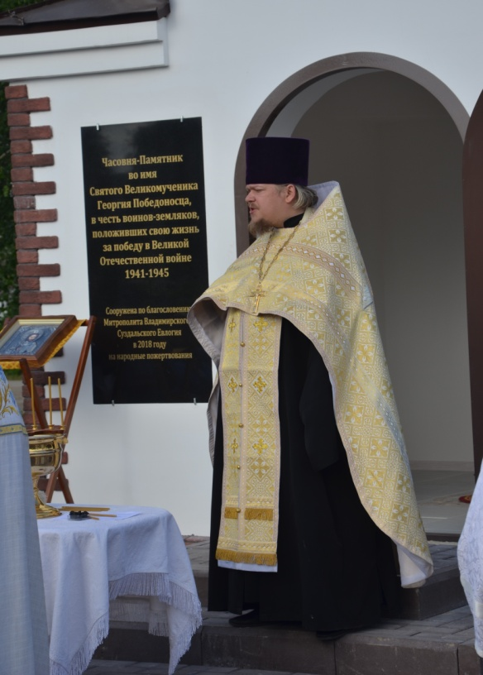
После выступления митрополита Владимирского и Суздальского Евлогия было исполнено песнопение «Вечную память» по погибшим солдатам .

Затем главе администрации И.Е.Абрамовой митрополитом Евлогием была преподнесена Благодарственная грамота.

Акция "Бессмертный полк".

Третий год подряд в д.Толпухово проходит акция "Бессмертный полк» . В этом году митинг состоялся у часовни святого Георгия Победоносца.
Толпуховцы шествовали по центральной улице деревни одной большой колонной «Бессмертного полка». Почти у каждого в руках фотографии родственников – солдат той далекой войны.

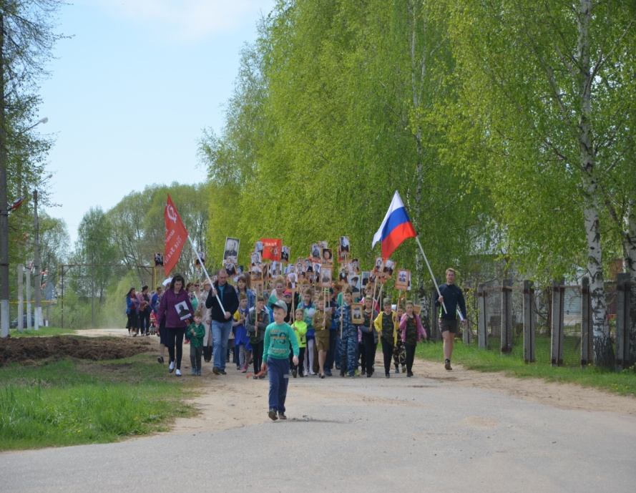
С каждым годом количество участников праздничного шествия растет. По приблизительным данным 9 мая в колонне шли около ста человек человек.
" 9 Мая, в День Победы в Великой Отечественной Войне, Русская Православная Церковь поминает усопших воинов. В этот день Церковь молится не только о положивших свою жизнь за Отечество и народ на поле брани, но и за всех страдальчески погибших в 1941–1945 годах – весь небесный бессмертный полк" - сказал в своей речи благочинный Собинского района протоиерей Виктор Тарасов.
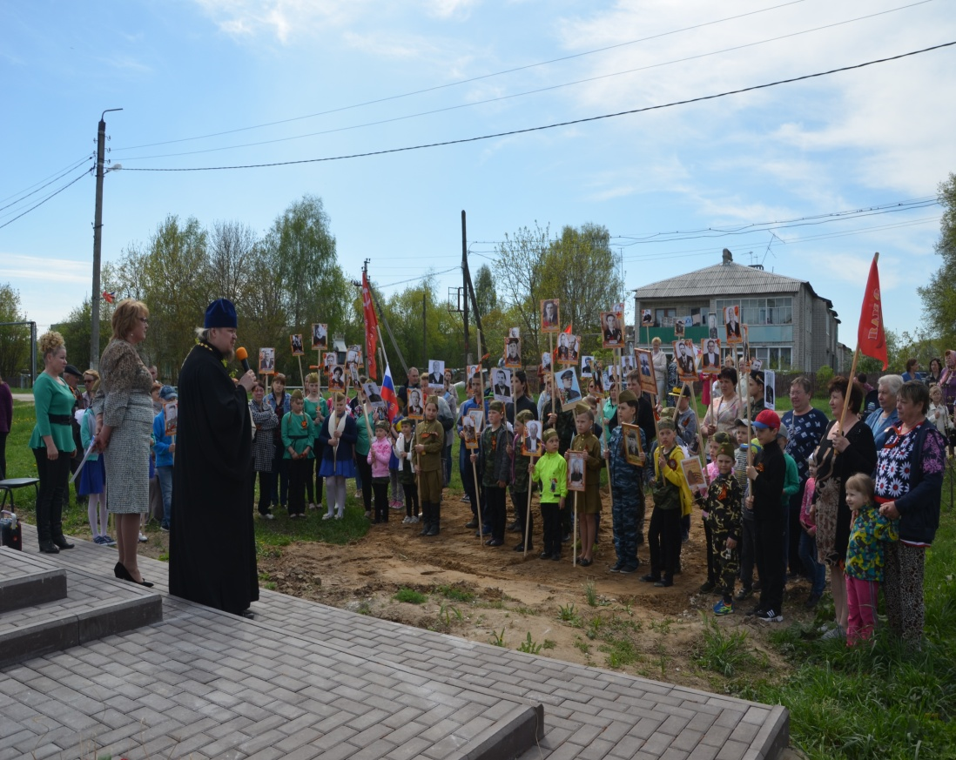
Минутой молчания толпуховцы почтили память земляков, защищавших Отечество от врага.
По окончании митинга все присутствующие были приглашены в МБУК "Толпуховский Дом культуры" культуры на праздничный концерт.
9 мая мы отдаем почести всем, кто приближал Победу, кто защищал Родину от фашистских захватчиков и дошел до Берлина.

Слава героям!
Вечная слава и вечная
память!

День памяти и скорби.
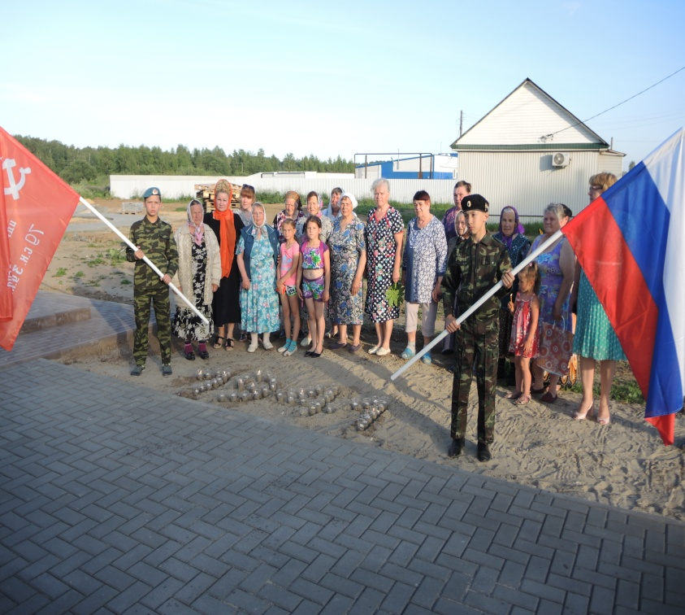
22 июня 2018 года в День Памяти и Скорби у часовни св. Георгия Победоносца в д.Толпухово состоялся митинг
"Зажги свою свечу".
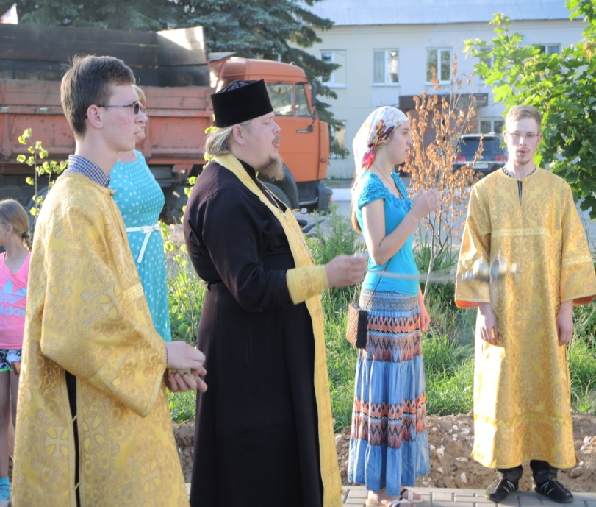
После митинга Благочинный Собинского района протоиерей Виктор Тарасов совершил заупокойную литию по погибшим в годы ВОВ. 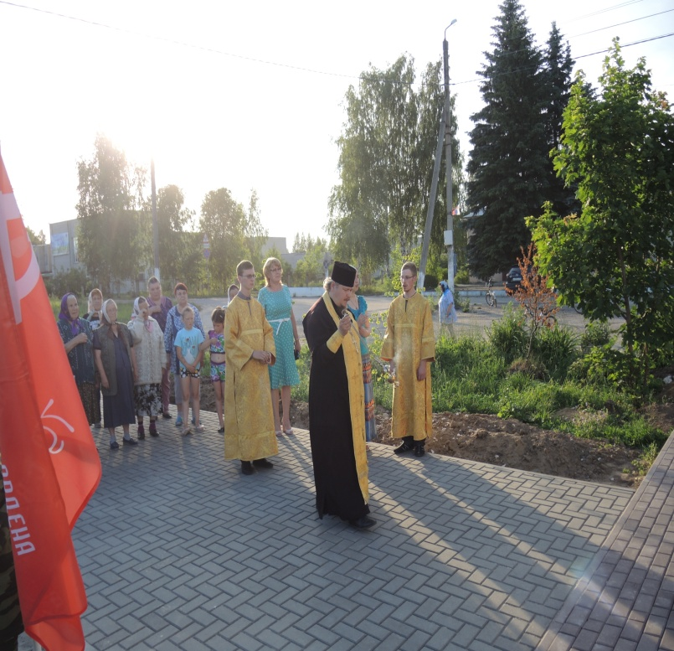
По окончании богослужения жители д.Толпухово зажгли свечи , чтобы таким образом стать участниками международной акции "Свеча памяти", участники которой с 2009 года ежегодно накануне Дня памяти и скорби 22 июня, Дня Победы 9 мая и в другие памятные дни зажигают свечи в честь 27 миллионов погибших в Великой Отечественной войне 1941–1945 гг. и всех павших в боях за Родину.
День Победы навсегда останется тем праздником для россиян, который встречают с замиранием сердца и со слезами на глазах. Вечная память героям!
В газете используются материалы Интернет. Газета выпускается при поддержке Администрации Толпуховского поселения.
Выпуск готовила Г.Э.Бочкина. Все материалы, которые Вы хотите разместить в газете, просим приносить в Дом культуры или в библиотеку. Телефон для справок 8(49242) 5-75-38, 8-905-142-38-31

Газета выходит в электронном виде, на официальном сайте Администрации Толпуховского сельского поселения:

